Proyecto: Sistema de Análisis de Ventas Comerciales
-Tema
Análisis de datos de ventas de una empresa comercial para obtener insights sobre comportamiento de clientes, productos y tendencias de ventas.
-Problema
La empresa necesita comprender mejor sus operaciones comerciales para optimizar estrategias de venta, gestión de inventario y fidelización de clientes, pero carece de una herramienta centralizada que permita analizar de manera eficiente la información dispersa en múltiples archivos.
-Solución
Desarrollo de un sistema integrado de análisis que consolida la información de ventas, productos, clientes y detalles de ventas, proporcionando reportes clave para la toma de decisiones.
-Dataset de Referencia
Fuente
Sistema de ventas interno de la empresa con datos del año 2024.
Definición
- ventas.xlsx: Registro principal de ventas con información de transacciones
- productos.xlsx: Catálogo completo de productos disponibles
- detalle_ventas.xlsx: Desglose de productos en cada venta
- clientes.xlsx: Base de datos de clientes registrados
Estructura y Tipos
Ventas
id_venta (float): Identificador único
fecha (datetime): Fecha de la venta
id_cliente (float): ID del cliente
nombre_cliente (string): Nombre del cliente
email (string): Correo electrónico
medio_pago (string): Método de pago

productos
id_producto (float): Identificador único
nombre_producto (string): Nombre del producto
categoria (string): Categoría (Alimentos/Limpieza)
precio_unitario (float): Precio por unidad

detalle_ventas (múltiples registros por venta):
id_venta (float): ID de venta relacionada
id_producto (float): ID del producto
nombre_producto (string): Nombre del producto
cantidad (float): Cantidad vendida
precio_unitario (float): Precio unitario
importe (float): Total por línea

clientes
id_cliente (float): Identificador único
nombre_cliente (string): Nombre completo
email (string): Correo electrónico
ciudad (string): Ciudad de residencia
fecha_alta (datetime): Fecha de registro

Escala
- 120 ventas registradas
- 100 productos en inventario
- 100 clientes en base de datos
- Período: Enero a Junio 2024
-Información del Programa
Funcionalidades Principales
- Análisis de Ventas por Período
- Productos Más Vendidos
- Comportamiento de Clientes
- Métodos de Pago Preferidos
- Ventas por Categoría
Pasos de Implementación
- Carga y limpieza de datos
- Integración de datasets
- Análisis descriptivo
- Generación de reportes
- Interfaz de consulta
Pseudocódigo
INICIAR PROGRAMA
CARGAR datos de archivos Excel
LIMPIAR y validar datos
CREAR menú principal
MIENTRAS usuario no salga:
MOSTRAR opciones de análisis
SI opción válida:
EJECUTAR análisis seleccionado
MOSTRAR resultados
FIN SI
FIN MIENTRAS
GUARDAR reportes si es necesario
FIN PROGRAMA
-Diagrama de Flujo
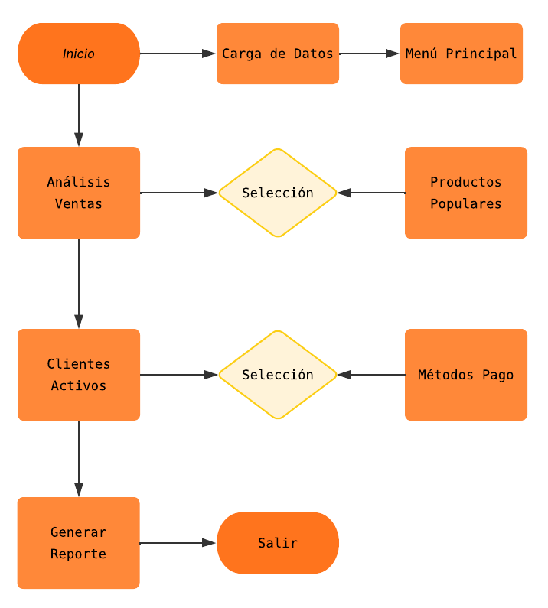
-Sugerencias y Mejoras con Copilot
Mejoras Implementadas
- Validación de datos integrada para detectar inconsistencias
- Manejo de errores robusto en lectura de archivos
- Cálculos optimizados usando pandas para eficiencia
- Formato de salida claro y legible
Sugerencias Adicionales
- Agregar análisis de tendencias temporales
- Incluir pronósticos de ventas
- Desarrollar dashboard visual

